慈溪市交通运输局
2019年度政府信息公开工作报告
慈溪市交通运输局
2020年1月30日
一、总体情况
2019年，我局政府信息公开工作在上级部门指导下，认真贯彻落实《中华人民共和国政府信息公开条例》《浙江省政府信息公开暂行办法》《2019年浙江省政务公开工作要点》要求，坚持把公开透明作为政府工作的基本制度，深入推进政府信息公开，修订完善各项制度，规范信息公开内容，主要抓好以下几个方面的工作：
（一）主动公开政府信息的情况
1.我局2019年通过政府信息公开平台共主动公开政府信息369条。信息分类：交通信息198条，采购招标74条，本单位文件31条，其他信息66条。

2.我局通过部门政务微博、微信平台发布信息320条。
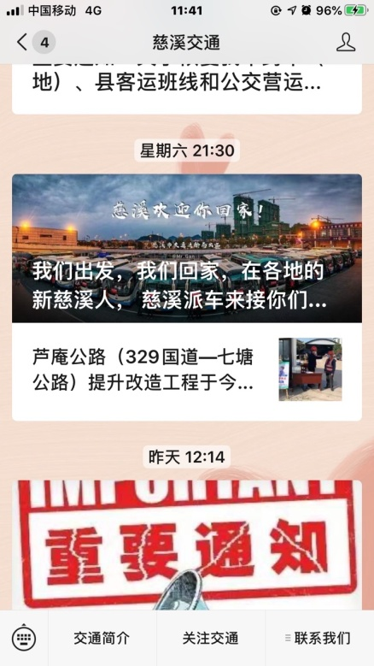
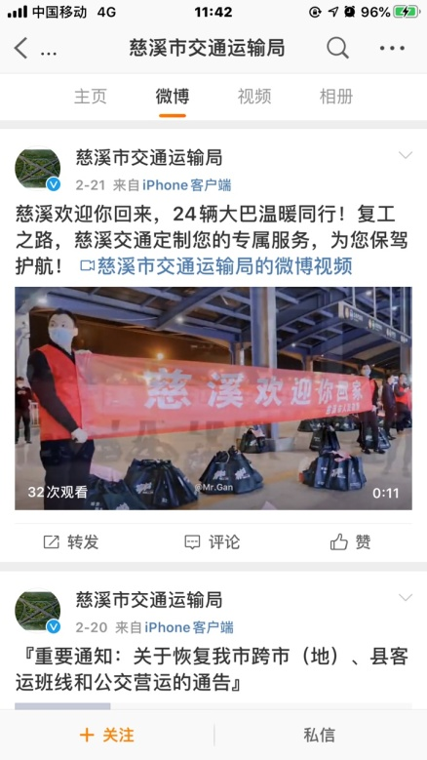

3.我局回应公众关注热点或舆情137条。
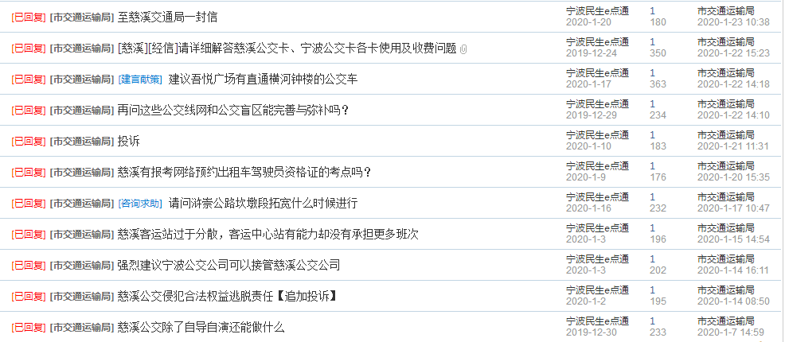
主动公开政府信息的类别
公开的信息主要是业务类信息，包括工作信息、财务信息、采购招标信息、人事信息及有关制度、年度报告等。
主动公开政府信息的形式
我局主要通过政府网站公开政府信息。政府网站信息公开专栏具有满足公众查阅政府信息需要的指南管理、目录管理、信息录入、依申请公开管理、网上咨询等多种功能，适应了公众对方便快速查阅政府信息的基本需求。
重点领域抓好以下几方面工作
1.加强学习，提高认识。认真学习贯彻《中华人民共和国政府信息公开条例》和中共中央办公厅、国务院办公厅《关于深化政务公开加强政务服务的意见》及省、宁波、本市有关政府信息公开的规定，进一步加强开展政府信息公开工作的自觉性和主动性。开展政府信息公开业务培训，使局机关工作人员进一步拓宽视野，掌握了解相关政策，理清工作思路，提高工作人员政府信息公开工作意识和业务水平。
2.落实制度，加强管理。建立健全我局的政府信息公开工作内部工作机制，落实人员，确保全局政府信息公开有章可循、有规可依。按照“政府信息以公开为原则，不公开为例外”的总体要求，严格落实主动公开制度、审核制度、依申请公开制度等制度。规范保密审查工作，明确由分管领导、科室负责人对信息进行保密审核，落实审查职责。发挥局机关政府信息公开工作领导小组作用，强化领导小组职能，局办公室与机关各科室、下属各单位联动，形成分级管理层层落实的工作和责任机制。
3.规范内容，提高质量。推进政府信息公开工作规范化建设，规范主动公开政府信息发布主体、内容、形式、范围等环节，并作进一步明确。规范政府信息公开程序，确保政府信息在规定时间内及时、准确公开，充实网站公开内容。探索建立微博、微信新媒体发布渠道，对处置突发事件进行舆论引导。信息公开工作纳入机关效能考核，加强深化政府信息公开考核工作，进一步提高政府信息公开水平。
(二)依申请公开政府信息的情况
根据新修改的《中华人民共和国政府信息公开条例》建立依申请公开工作机制，进一步规范办理流程，做好依法答复工作。2019年我局共受理政府信息公开申请1件，不予公开1件已全部按期办理1件。
1.政府信息公开的收费及减免情况
2019年我局在受理依申请公开政府信息过程中，未发生政府信息公开的收费和减免情况。
2.因政府信息公开申请行政复议、提起行政诉讼的情况
2019年，我局未收到政府信息公开行政复议申请，也未发生针对我局有关政府信息公开事务的行政诉讼和申诉。
(三)政府信息管理情况
我局始终把政府信息工作列入重要议事日程，依托市政府门户网站平台，明确由局办公室一名工作人员具体负责对本局政府公开信息的收集、汇总、报批及报送工作，各科室协助，确保政府信息公开工作有序开展。依据《中华人民共和国政府信息公开条例》，制定《慈
溪市发展和改革局政府信息公开指南》，有效推动了政府信息公开工
作制度化、规范化发展。
(四)平台建设情况
注重“一网站两平台”建设。切实加强我局政府信息公开网站管理，按照市政府网站管理要求积极开展公开目录的完善和维护工作。认真抓好“慈溪市交通运输局”微博和“慈溪交通”微信两个平台发布工作，专人管理负责，信息传递做到及时有效。同时结合微博、微信特点，在编辑、发布微博、微信时注重实用网络语言，不断增强微博、微信可读性和吸引力。
(五)监督保障情况
局党委高度重视政府信息公开工作，配强工作人员，形成了“一把手”负总责，分管领导专门抓，办公室具体负责，职能科室和局属单位全力配合的工作机制。将政府信息公开工作纳入对各所(分局)、各科室(直属机构)年度考核，推动交通运输政府信息公开工作深入开展。不断强化公开制度的完善，按照市府办统一部署，组织相关人员对公开目录和公开指南进行专题讨论，进一步提高信息主动公开的针对性和实效性。加强信息公开专职、兼职人员的业务培训，对新修改的《中华人民共和国政府信息公开条例》和《浙江省政府信息公开暂行办法》进行学习，有效规范行政行为。
二、主动公开政府信息情况
第二十条第（一）项
信息内容 | 本年新  制作数量 | 本年新  公开数量 |  | 对外公开总数量
规 章 | 0 | 0 |  | 0
规范性文件 | 1 | 1 |  | 5（历年总数）
第二十条第（五）项
信息内容 | 上一年项目数量 | 本年增/减 |  | 处理决定数量
行政许可 | 30项(统计到子项） |  | 本年度118项，相对于上年度增加了88项。  （根据颗粒化细分事项，数据统计到孙项） | 1613
其他对外管理服务事项 | 24项(统计到子项） |  | 本年度78项，相对于上年度增加了54项。（根据颗粒化细分事项，数据统计到孙项） | 7863
第二十条第（六）项
信息内容 | 上一年项目数量 | 本年增/减 |  | 处理决定数量
行政处罚 | 1894 |  | 2633 | 2633
行政强制 | 0 |  | 0 | 0
第二十条第（八）项
信息内容 | 上一年项目数量 |  | 本年增/减
行政事业性收费 | 0 |  | 0
第二十条第（九）项
信息内容 | 采购项目数量 |  | 采购总金额
政府集中采购 | 19 |  | 4438932.00
三、收到和处理政府信息公开申请情况
（本列数据的勾稽关系为：第一项加第二项之和，等于第三项加第四项之和） |  |  | 申请人情况
 |  |  | 自然人 | 法人或其他组织 |  |  |  |  | 总计
 |  |  |  | 商业企业 | 科研机构 | 社会公益组织 | 法律服务机构 | 其他
一、本年新收到政府信息公开申请数量 |  |  | 1 | 0 | 0 | 0 | 0 | 0 | 1
二、上年转结政府信息公开申请数量 |  |  | 0 | 0 | 0 | 0 | 0 | 0 | 0
三、本年度办理结果 | （一）予以公开 |  | 0 | 0 | 0 | 0 | 0 | 0 | 0
 | （二）部分公开（区分处理的，只计这一情形，不计其他情形） |  | 0 | 0 | 0 | 0 | 0 | 0 | 0
 | （三）不予公开 | 1.属于国家秘密 | 0 | 0 | 0 | 0 | 0 | 0 | 0
 |  | 2.其他法律行政法规禁止公开 | 0 | 0 | 0 | 0 | 0 | 0 | 0
 |  | 3.危及“三安全一稳定” | 0 | 0 | 0 | 0 | 0 | 0 | 0
 |  | 4.保护第三方合法权益 | 1 | 0 | 0 | 0 | 0 | 0 | 1
 |  | 5.属于三类内部事务信息 | 0 | 0 | 0 | 0 | 0 | 0 | 0
 |  | 6.属于四类过程性信息 | 0 | 0 | 0 | 0 | 0 | 0 | 0
 |  | 7.属于行政执法案卷 | 0 | 0 | 0 | 0 | 0 | 0 | 0
 |  | 8.属于行政查询事项 | 0 | 0 | 0 | 0 | 0 | 0 | 0
 | （四）无法提供 | 1.本机关不掌握相关政府信息 | 0 | 0 | 0 | 0 | 0 | 0 | 0
 |  | 2.没有现成信息需要另行制作 | 0 | 0 | 0 | 0 | 0 | 0 | 0
 |  | 3.补正后申请内容仍不明确 | 0 | 0 | 0 | 0 | 0 | 0 | 0
 | （五）不予处理 | 1.信访举报投诉类申请 | 0 | 0 | 0 | 0 | 0 | 0 | 0
 |  | 2.重复申请 | 0 | 0 | 0 | 0 | 0 | 0 | 0
 |  | 3.要求提供公开出版物 | 0 | 0 | 0 | 0 | 0 | 0 | 0
 |  | 4.无正当理由大量反复申请 | 0 | 0 | 0 | 0 | 0 | 0 | 0
 |  | 5.要求行政机关确认或重新出具已获取信息 | 0 | 0 | 0 | 0 | 0 | 0 | 0
 | （六）其他处理 |  | 0 | 0 | 0 | 0 | 0 | 0 | 0
 | （七）总计 |  | 1 | 0 | 0 | 0 | 0 | 0 | 1
四、转结下年度继续办理 |  |  | 0 | 0 | 0 | 0 | 0 | 0 | 0
四、政府信息公开行政复议、行政诉讼情况
行政复议 |  |  |  |  | 行政诉讼
 |  |  |  |  | 未经复议直接起诉 |  |  |  |  | 复议后起诉
结果维持 | 结果纠正 | 其他结果 | 尚未审结 | 总计 | 结果维持 | 结果纠正 | 其他结果 | 尚未审结 | 总计 | 结果维持 | 结果纠正 | 其他结果 | 尚未审结 | 总计
0 | 0 | 0 | 0 | 0 | 0 | 0 | 0 | 0 | 0 | 0 | 0 | 0 | 0 | 0
五、政府信息公开工作存在的主要问题及改进情况
2019年，我局政府信息公开工作取得了一定的成绩，但与上级和社会公众需求还存有差距。今后，我们将采取如下几点措施加以改进：
存在的主要问题
1、公开意识需进一步增强。由于认识程度不高，因此在推动政务公开工作方面缺乏动力和积极性，重临时应付，轻长期坚持。
2、公开内容需进一步深化。表面事项公开多，深层次的问题公开少；事后公开多，事前、事中公开少；结果、程序公开的多，过程公开的少。有些按照要求已建立目录但公开内容仍然较少。
2019年改进情况
1、认真贯彻落实《政府信息公开条例》，切实加强政务信息公开业务的学习和培训，不断提升政府信息公开工作水平。
2、加大公开力度。进一步细化、优化政府信息公开目录，不断加大政府信息的公开力度，以社会需求为导向，选择社会关注度高的信息作为突破口，不断丰富信息公开的内容，继续强化信息内容更新。
3、拓宽公开渠道。通过宣传栏、网站、微博、微信、报纸、电视等各种媒体，加大政府信息公开的力度、广度与深度，让更多的社会公众更好、更快知晓我局政务信息。
2020年主要举措
2020年，我局将按照市委、市政府的有关部署和要求，认真贯彻落实新颁布的《政府信息公开条例》，紧紧围绕全市中心工作，统筹管理、突出重点、结合实际、稳步实施，切实保障人民群众的知情权、参与权和监督权，进一步提高行政行为透明度和办事效率，不断提升服务质量和服务水平，着重做好以下三方面：
加强公开力度。加强信息公开时效性，提高行政透明度。从公众需求出发，坚持以公开为常态、不公开为例外原则，进一步扩大主动公开政府信息的范围，提高主动公开政府信息的数量。方便公众查阅政府信息，拓宽公开渠道，发挥政务微博、微信的作用，及时发布权威信息，扩大发布信息的受众面，提高影响力。
完善工作制度。严格按照《条例》规定，理顺工作关系，不断规范完善政府信息公开申请受理工作流程，进一步提高依申请公开答复水平和应对行政复议、行政诉讼能力。切实加强保密审查工作制度，有效履行审查职责，杜绝网络失泄密事件发生。
教育培训常态化。重点围绕政府信息公开的重要意义、《条例》和《规定》内容，加大工作人员培训力度，落实“谁公开、谁审查、谁负责”规定，增强我局机关工作人员的信息公开意识和服务意识，提高信息公开工作水平，使政府信息公开制度更好地发挥作用。
六、其他需要报告的事项
本年度无其他需要报告的事项。

